8 – сынып геометрия 8 –сабақ. Пифагор теоремасы.
№1. Тікбұрышты үшбұрыштың қабырғаларын табыңыз, мұндағы: а) гипотенузасы 10 см, катеттерінің айырымы 2 см; ә) гипотенузасы 26 см, катеттерінің қатынасы 5 : 12.
№2. Квадраттың диагоналі 2 – ге тең. Оның қабырғасын табыңыз.
№3. Тең бүйірлі үшбұрыштың табаны 1 – ге, биіктігі 2 – ге тең. Оған сырттай сызылған шеңбердің радиусын табыңыз. Осы шеңберді салыңыз.
№4. Бауыржан үйінен шығысқа қарай 800 м жүрді. Кейін солтүстікке бұрылып тағы 600 м жүрді ( 1 – сурет). Бауыржан үйінен қандай қашықтықта болды?
№5. Екі кеме порттан шығып, біреуі солтүстікке, екіншісі батысқа жүрді. Олардың жылдамдықтары сәйкесінше 15 км/сағ және 20 км/сағ (2 – сурет). Баспалдақтың жоғарғы ұшы жерден қандай қашықтықта болады?
№6. Ромбның диагональдары 6 см және 8 см. Оның қабырғасын табыңыз.
№7. Катеттері 3 және 4 болатын тікбұрышты үшбұрыштың гипотенузасына биіктігі түсірілген. Осы биіктікті және оның гипотенузаны бөлгендегі кесінділерді табыңыз.
№8. Теңбүйірлі үшбұрыштың табаны с, бүйір қабырғасы b. Оған сырттай сызылған шеңбердің радиусын есептейтін формуланы шығарыңыз.
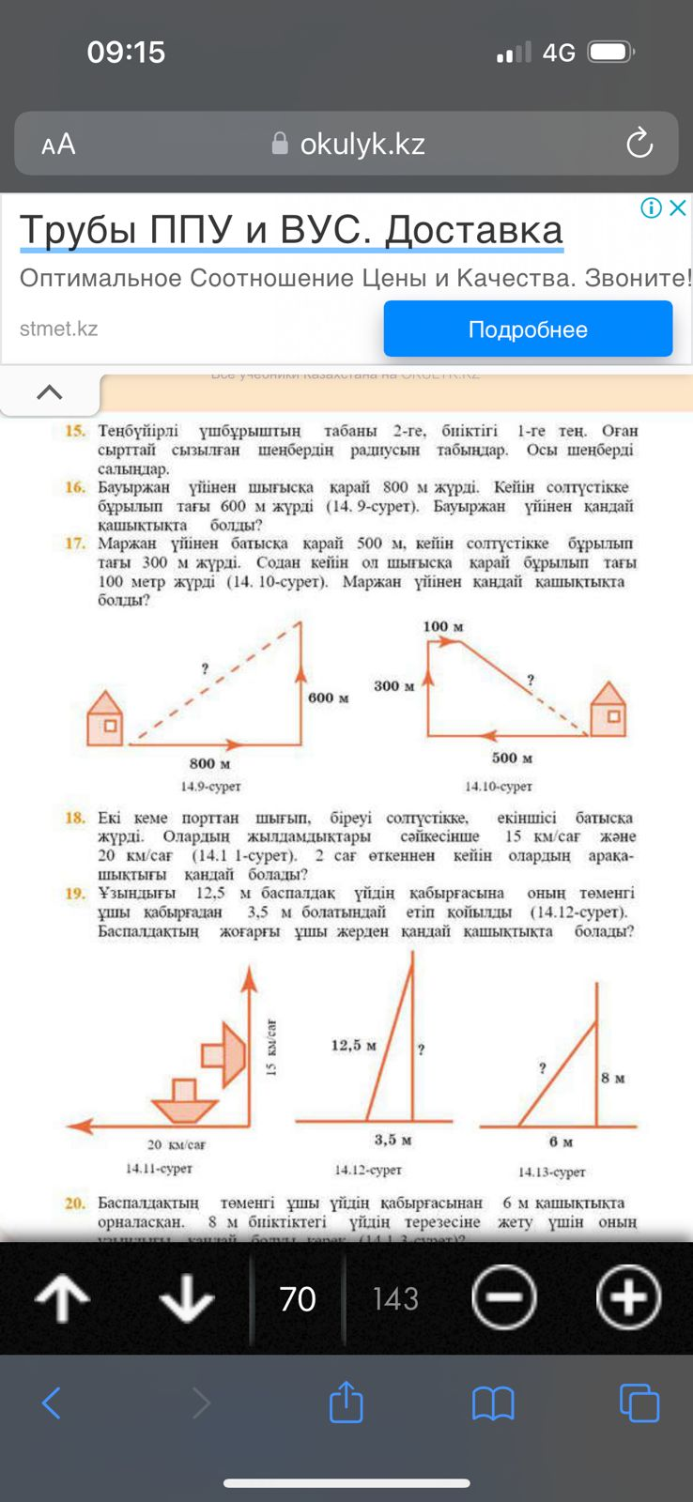
2 – сурет
1 – сурет

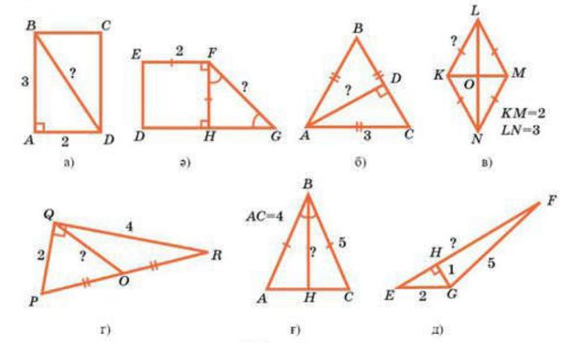
№9. Белгісіз кесінділерді табыңыз:
№10. Саяхатшылар тобы оңтүстік жаққа 7 км, кейін шығыс жаққа 4 км және солтүстік жаққа 4 км жүрді. Саяхатшылар жолдың бастапқы нүктесінен қандай қашықтыққа жүріп өтеді?
№11. Өзен ағысындағы С нүктесінен А нүктесінде тұрған санға дейінгі қашықтықты (3 – сурет) табыңыз, мұндағы $∠АСВ={45}^{0}, BC=60 м.$
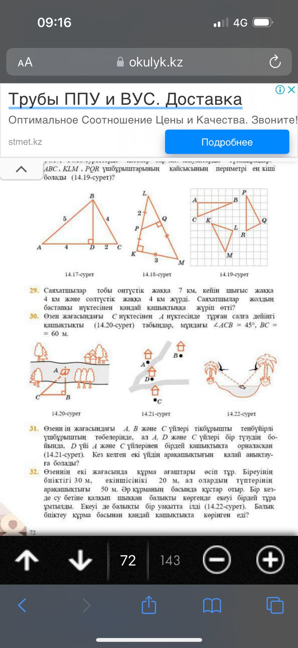
4 – сурет
3 – сурет

№12. Өзеннің екі жағасында құрма ағаштары өсіп тұр. Біреуінің биіктігі 30 м. екіншісінікі 20 м. ал олардың түптерінің арақашықтығы 50 м. Әр құрманың басында құстар отыр. Бір кезде су бетіне қалқып шыққан балықты көргенде екеуі бірдей тұра ұмтылды. Екеуі де балықты бір уақытта ілді (4 – сурет ). Балық биіктеу құрма басынан қандай қашықтықта көрінген еді?
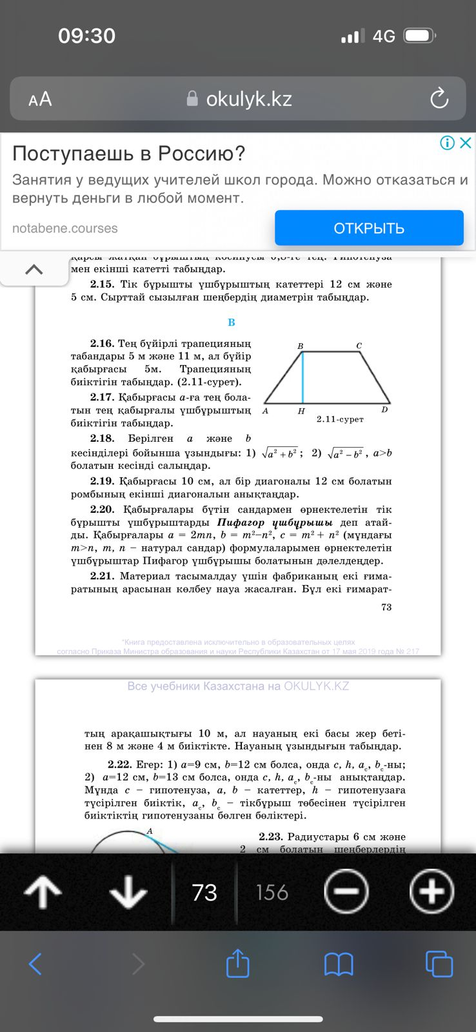
№13. Тең бүйірлі трапецияның табандары 5 м және 11 м, ал бүйір қабырғасы 5 м. Трапецияның биіктігін табыңыз. (5 – сурет).
5 – сурет
№14. Қабырғасы а – ға тең болатын тең қабырғалы үшбұрыштың биіктігін табыңыз.
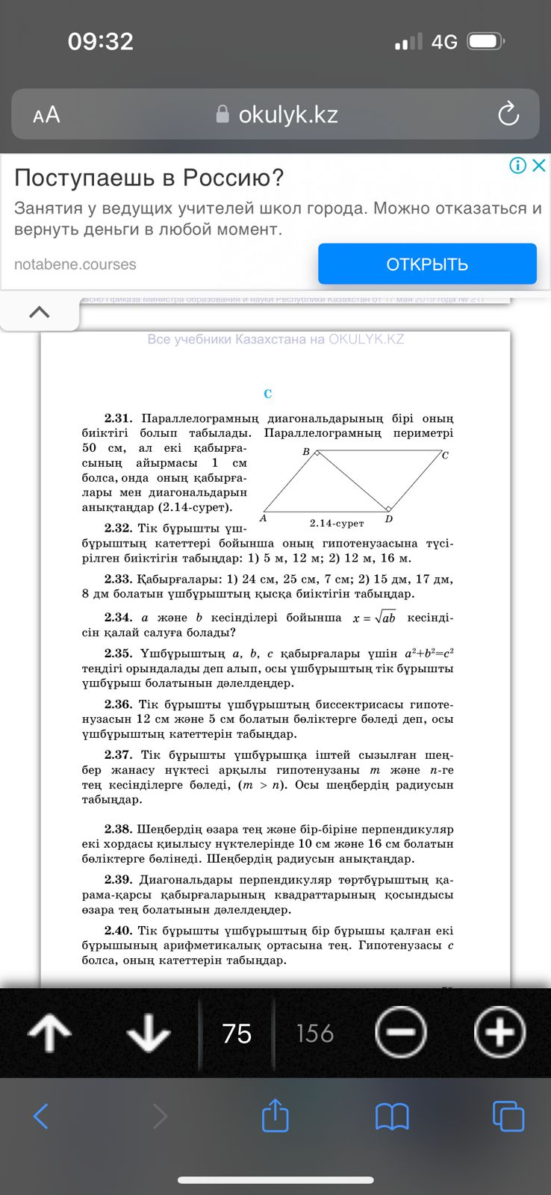
№15. Қабырғалары бүтін сандармен өрнектелетін тік бұрышты үшбұрыштарды Пифагор үшбұрышы деп атайды. Қабырғалары $a=2mn, b=m^{2}-n^{2}, c=m^{2}+n^{2}$ (мұндағы $m>n, m,n-$натурал сандар) формулаларымен өрнектелетін үшбұрыштар Пифагор үшбұрышы болатынын дәлелдеңіз.
6 – сурет
№16. Параллелограмның диагональдарының бірі оның биіктігі болып табылады. Паралллелограмның периметрі 50 см, ал екі қабырғасының айырмасы 1 см болса, онда оның қабырғалары мен диагональдарын анықтаңыз (6 – сурет).
№17. Қабырғалары: 1) 24 см, 25 см, 7 см; 2) 15 дам, 17 дм, 8 дм болатын үшбұрыштың қысқа биіктігін табыңыз.

